Travaux dirigés

Thème : Analyser, modifier et créer des requêtes en langage SQL pour répondre aux besoins de gestion de stocks d’une unité commerciale

GOCATHLON est une unité commerciale spécialisée dans la vente de vêtements pour femme. Elle achète les vêtements auprès d'entreprises de confection qui lui proposent des produits variés en termes de modèles, matières, couleurs et tailles.

Afin d’optimiser la gestion de ses stocks, notamment éviter les ruptures de stock, mais aussi d’affiner sa politique de prix, Mme Dumont, responsable de l’entreprise, souhaite utiliser une application informatique. La société chargée de la réalisation de cette application a fourni le schéma de la base de données présenté en annexe ainsi qu’un extrait du contenu des tables associées.

Mme Dumont vous demande d’étudier ce schéma afin de lui permettre de vérifier que celui-ci correspond bien à son besoin en matière de gestion de stocks.

Vous disposez du fichier gocathlon.accdb

Le modèle relationnel de la base de données se présente ainsi :

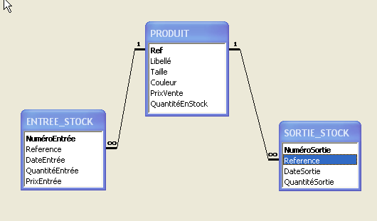

L'algèbre relationnelle est la base du développement du langage SQL (Structured Query Langage). Ce langage textuel permet de communiquer avec une base de données relationnelle

I) les principaux mots

Mots | Arguments
SELECT | Attribut(s)
FROM | Table(s)
WHERE | Condition(s) sur une ligne
ORDER BY | Attribut(s) de tri

II) Les opérateurs de comparaison

SYMBOLE | SIGNIFICATION
= | Égal
<> | Différent
< | Inférieur
> | Supérieur
<= | Inférieur ou égal
>= | Supérieur ou égal

III) Les opérateurs logiques
SYMBOLE | SIGNIFICATION
Between...AND... | Entre ... et ...
Like | Comme

IV) Les opérateurs booléens
SYMBOLE | SIGNIFICATION
AND | Et
OR | Ou
NOT | Non

V) Les opérations

A) La projection

Rappel : Une projection permet d'extraire des colonnes spécifiées d'une table.
Une projection s'exprime à l'aide de SQL par la commande :

Application 1

Saisir la requête suivante :

SELECT Libellé, PrixVente
FROM PRODUIT

Que constatez-vous ?

Affichage du champ Libellé et PrixVente de la table PRODUIT

Enregistrer votre requête R1 Libellé et prix vente des produits

Application 2

Saisir la requête suivante :

SELECT *
FROM PRODUIT

Que constatez-vous ?

Affichage de tous les champs de la table PRODUIT

Enregistrer votre requête R2 Afficher tous les produits

Que signifie le symbole * ?

Affiche tous les champs de la table concernée

Application 3

On désire connaître la référence, le libellé et la couleur des produits.

Quelle requête doit-on saisir ?

SELECT Ref, Libellé, Couleur
FROM PRODUIT

Enregistrer votre requête R3 Référence, libellé, couleur

B) La sélection

On parle également à ce niveau de restriction.

Application 4

Saisir la requête suivante :

SELECT *
FROM PRODUIT
WHERE QuantitéEnStock=1

Que constatez-vous ?

Affiche tous les champs de la table PRODUIT dont la quantité en stock est de 1 (critère de sélection ou de restriction)

Enregistrer votre requête R4 Produits dont Quantité en stock =1

Application 5

Afficher la référence, le libellé et le prix de vente des articles est supérieur ou égal à 40 €

Quelle requête doit-on saisir ?

SELECT Ref, Libellé, PrixVente
FROM PRODUIT
WHERE PrixVente >=40

Enregistrer votre requête R5 articles plus de 40 €

Application 6

Afficher la référence, le libellé et le prix de vente des articles est compris entre 40 et 60 €

Quelle requête doit-on saisir ?

SELECT Ref, Libellé, PrixVente
FROM PRODUIT
WHERE PrixVente>=40 And PrixVente<=60

Enregistrer votre requête R6 articles entre 40 et 60 €

Application 7

Afficher la référence, le libellé, la couleur des articles de taille 1 dont la couleur est bleue

Quelle requête doit-on saisir ?

SELECT PRODUIT.Ref, PRODUIT.Libellé, PRODUIT.Couleur
FROM PRODUIT
WHERE PRODUIT.Couleur="bleu"
AND PRODUIT.Taille="1"

Enregistrer votre requête R7 articles bleu taille 1

C) La jointure

Cette opération consiste à joindre 2 tables avec un critère de sélection.

Application 8

Saisir la requête suivante :

SELECT Libellé, DateSortie, QuantitéSortie
FROM PRODUIT, SORTIE_STOCK
WHERE PRODUIT.Ref=SORTIE_STOCK.Reference

Pourquoi y a-t-il une jointure dans cette requête ?

PRODUIT.Ref=SORTIE_STOCK.Reference indique que le champ Ref de la table PRODUIT est mis en relation avec le champ Reference de la table SORTIE_STOCK
Il y a donc une jointure

Enregistrer votre requête R8 libelle, date sortie et quantité sortie

Application 9

Saisir la requête suivante :

SELECT Ref, Libellé, PrixEntrée, PrixVente
FROM ENTREE_STOCK AS E, PRODUIT AS P, SORTIE_STOCK AS S
WHERE E.Reference=P.Ref And P.Ref =S.Reference

Quelle est l’utilité de la mention AS ?

AS permet de changer l’intitulé de la colonne à l’affichage

Si l’on n’avait pas utilisé la mention AS, comment la requête aurait-elle été présentée ?

SELECT Ref, Libellé, PrixEntrée, PrixVente
FROM ENTREE_STOCK, PRODUIT, SORTIE_STOCK
WHERE ENTREE_STOCK.Reference=PRODUIT.Ref And PRODUIT.Ref =SORTIE_STOCK.Reference

Enregistrer votre requête R9 Prix d'achat et de vente des produits

Application 10

Afficher la référence, le libellé, la date d’entrée et la quantité entrée de tous les articles achetés

Quelle requête doit-on saisir ?

SELECT Ref, Libellé, Dateentrée, Quantitéentrée
FROM ENTREE_STOCK AS E, PRODUIT AS P
WHERE E.Reference=P.Ref

Enregistrer votre requête R10 Ref, Lib, Date entrée, quantité

D) Combinaison d’opérations

Dans une même requête, on peut avoir simultanément des opérations de projection, de sélection et de jointure

Application 11

Afficher la référence, le libellé, la date d’entrée, la quantité entrée, le prix d’achat de tous les articles (dont le prix d’achat est strictement supérieur à 40 €)

Quelle requête doit-on saisir ?

SELECT Ref, Libellé, Dateentrée, Quantitéentrée, PrixEntrée
FROM ENTREE_STOCK AS E, PRODUIT AS P
WHERE E.Reference=P.Ref And PrixEntrée>40

Enregistrer votre requête R11 Ref, Lib, Date entrée, quantité prix >40 €

Application 12

Saisir la requête suivante :

SELECT Ref, Libellé, Dateentrée, Quantitéentrée
FROM ENTREE_STOCK AS E, PRODUIT AS P
WHERE E.Reference=P.Ref
And QuantitéEntrée Between 1 And 3

Quel nom donneriez-vous à cette requête ?

Afficher la référence, le libellé, la date d’entrée, la quantité entrée lorsque celle-ci est comprise entre 1 et 3

Enregistrer votre requête R12

Application 13

Afficher la référence, le libellé, la date de sortie, les quantités sorties des pulls en laine

Quelle requête doit-on saisir ?

SELECT Libellé, Taille, QuantitéSortie, DateSortie
FROM PRODUIT, SORTIE_STOCK
WHERE PRODUIT.Ref=SORTIE_STOCK.Reference
And Libellé="Pull en laine"

Enregistrer votre requête R13 Pulls en laine sortis
V) D’autres requêtes

Application 14

Saisir la requête suivante :

SELECT Ref, Libellé
FROM PRODUIT
ORDER BY Libellé

Quelle est l’utilité de la mention ORDER BY ?

Trier les enregistrements d’un champ par ordre croissant

Enregistrer votre requête R14 vêtements asc

Application 15

Saisir la requête suivante :

SELECT Ref, Libellé
FROM PRODUIT
ORDER BY Libellé DESC

Quelle est l’utilité de la mention ORDER BY … DESC ?

Trier les enregistrements d’un champ par ordre décroissant

Enregistrer votre requête R15 vêtements desc

Application 16

Afficher tous les champs de la table produits classés de l’article le plus cher à celui le moins cher

Quelle requête doit-on saisir ?

SELECT *
FROM PRODUIT
ORDER BY PrixVente DESC

Enregistrer votre requête R16 Produits ordre décroissant
Application 17

Afficher le libellé de tous les produits

Quelle requête doit-on saisir ?

SELECT Libellé
FROM PRODUIT

Problème : Le même produit apparaît plusieurs fois

Pour éviter les doublons, on va remplacer SELECT par SELECT DISTINCT

Comment se présentera la requête une fois modifiée ?

SELECT DISTINCT Libellé
FROM PRODUIT

Enregistrer votre requête R17 Liste des produits

Application 18

Saisir la requête suivante :

SELECT DISTINCT Libellé
FROM PRODUIT
WHERE Libellé like "VESTE*"

Que signifie Libellé like "VESTE*" ?

Tous les enregistrements du champ Libellé se terminant par VESTE

Enregistrer votre requête R18 Liste des vestes

Remarque : like "*lin" donne les produits dont le libellé finit par " lin"

VI) Les fonctions agrégatives

Elles permettent d'effectuer des calculs verticaux pour l'ensemble ou un sous-ensemble des valeurs d'une colonne.
Les fonctions principales sont les suivantes :

FONCTIONS | SYMBOLE
SUM | permet d'effectuer la somme des valeurs d'une colonne numérique
AVG | permet d'effectuer la moyenne des valeurs d'une colonne numérique
MAX | permet de rechercher la valeur maximale d'une colonne numérique
MIN | permet de rechercher la valeur minimale d'une colonne numérique
COUNT | permet de compter le nombre de valeurs d'une colonne

Application 19

Saisir la requête suivante :

SELECT COUNT(QuantitéSortie)
FROM SORTIE_STOCK

Comment interpréter le résultat de cette requête ?

Nombre d’articles sortis du stock

Pour rendre le résultat de cette requête plus lisible, on peut se servir de la mention AS

Modifier la requête précédente pour qu’elle se présente ainsi :

SELECT COUNT(QuantitéSortie) AS NombreArticlesVendus
FROM SORTIE_STOCK

Enregistrer votre requête R19 Nombre d'articles sortis

Application 20

On désire obtenir le résultat suivant :

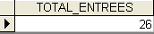

Quelle requête doit-on saisir ?

SELECT COUNT(QuantitéEntrée) AS TOTAL_ENTREES
FROM ENTREE_STOCK

Enregistrer votre requête R20 Total entrées

Application 21

On désire obtenir le résultat suivant :

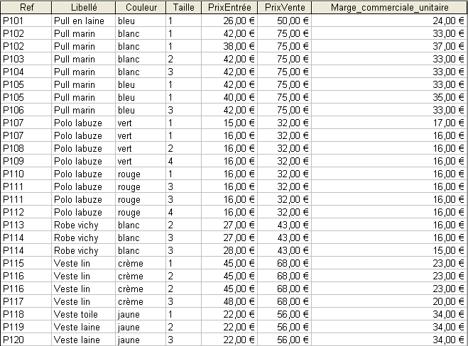

Quelle requête doit-on saisir ?

Remarques :

ENTREE_STOCK AS E
PRODUIT AS P

SELECT Ref, Libellé, Couleur, Taille, PrixEntrée, PrixVente, PrixVente-PrixEntrée AS Marge_commerciale_unitaire
FROM ENTREE_STOCK AS E, PRODUIT AS P
WHERE E.Reference=P.Ref

Enregistrer votre requête R21 Marge commerciale unitaire
Application 22

Afficher le libellé la couleur et le prix de vente des produits :
- dont le prix de vente est supérieur ou égal à 50 €
- dont la couleur est blanc, bleu ou crème

N.B : Le résultat ne devra pas comporter de doublons

Quelle requête doit-on saisir ?

SELECT DISTINCT Libellé, Couleur, PrixVente
FROM Produit
WHERE PrixVente>=50 And (Couleur="blanc" Or Couleur=" bleu" Or Couleur="Crème")

Enregistrer votre requête R22 articles >50 bleu blanc crème

Application 23

Afficher le libellé la couleur et le prix des produits couleur bleu dont le prix de vente est supérieur ou égal à 60 € et des produits couleur jaune dont le prix de vente est supérieur à 50 €

Quelle requête doit-on saisir ?

SELECT DISTINCT Libellé, Couleur, PrixVente
FROM Produit
WHERE (Couleur ="bleu" and PrixVente >=60)
or (Couleur ="jaune" and PrixVente >=40)

Enregistrer votre requête R23 articles bleu>=60 et jaune>=50

Application 24

On désire obtenir le résultat suivant :

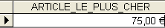

Quelle requête doit-on saisir ?

SELECT MAX(PrixVente) AS ARTICLE_LE_PLUS_CHER
FROM PRODUIT

Enregistrer votre requête R24 prix article le plus cher

